**PROYECTO: APP PARA EL SEGUIMIENTO DE MERCADOS MOVILES**

**Integrantes: Balaguer Angela, Huallpa Leydi, Ramirez Orestes**

**Problemática:**

**La problemática surge a raíz de la pandemia que estamos viviendo hoy en día, COVID-19 que se contagia de persona a persona y que hasta el día de hoy no existe una cura. A diario se ve noticias sobre la aglomeración de personas en bancos, mercados, supermercados, farmacias, etc.**

**En el caso de la ciudad de Tacna para reducir la aglomeración de personas en el mercado mayorista GRAU se abrieron nuevos mercados para los agricultores, pero pese a esta decisión el problema no para y los mercados siguen siendo una fuente de contagio peligrosa.**

**Solución:**

El aplicativo tiene la finalidad de ayudar a las diferentes municipalidades para controlar la aglomeración de personas en los diferentes mercados de la ciudad, con la creación de mercados móviles.

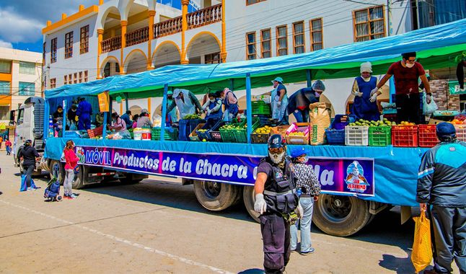La aplicación mostrara las rutas por las que pasara el mercado móvil y el horario para que las personas estén al pendiente. Como también el cliente va a poder observar en tiempo real por donde está el mercado móvil, la aplicación va a poder mostrar cómo van los mercados móviles en cuanto a multitud de personas. Este aplicativo también pretende fomentar a que las personas hagan un aislamiento inteligente y no se expongan al salir de casa.